28-7-2015

Semana 2 – Fase de análisis

Seminario – Análisis y Desarrollo

Grupo # 4

JUAN carlos garcia Gonzalez 0901-10-1968

Sara Marīa Gómez Girón 0901 – 10 - 15707

Marvin Vitelio Baten Rojas 0901-09-3617

Mario Josue Chanquin Roldan 0901-10-2839

Índice

Contenido

Diagrama de Contexto 2

Diagrama Cero 3

Casos de uso 4

Producción – Solicitud de materia prima 4

Producción – Almacenamiento producto terminado 4

Orden de compra materia prima 5

Cliente solicitud producto 5

Distribución de producto terminado 6

Registro producto 6

Diagramas Hijo 7

DERCAS 10

# Diagrama de Contexto

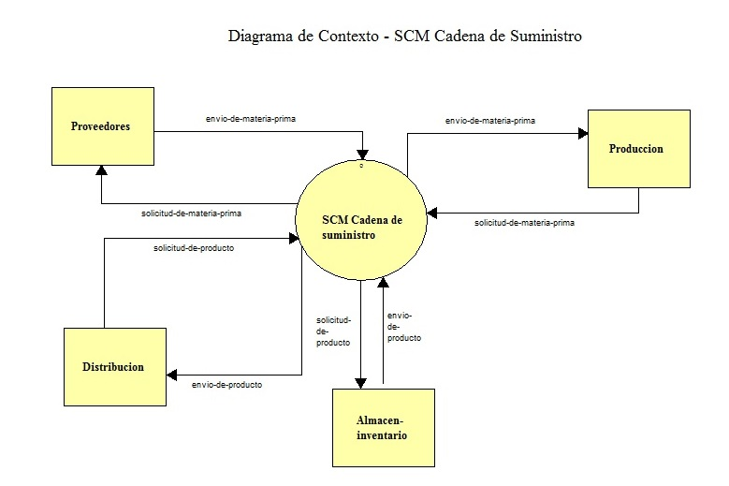

# Diagrama Cero

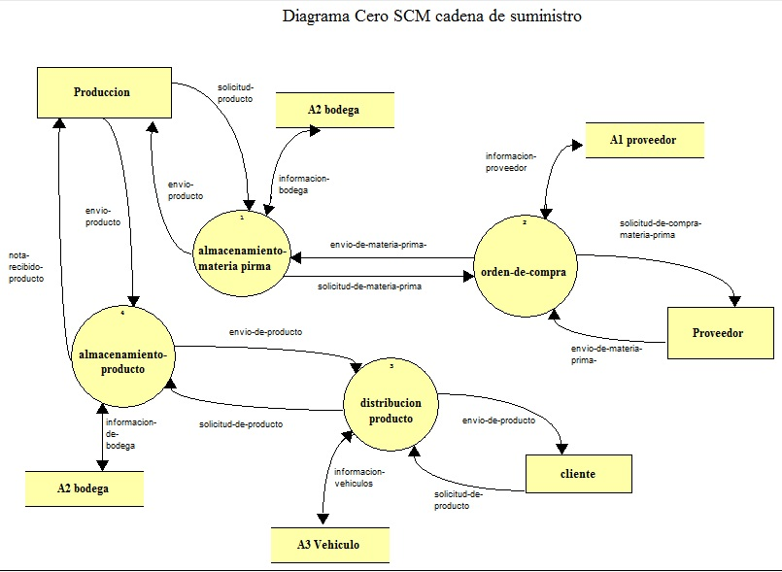

# Casos de uso

## Producción – Solicitud de materia prima

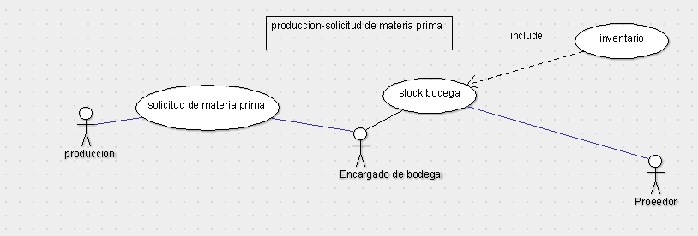

## Producción – Almacenamiento producto terminado

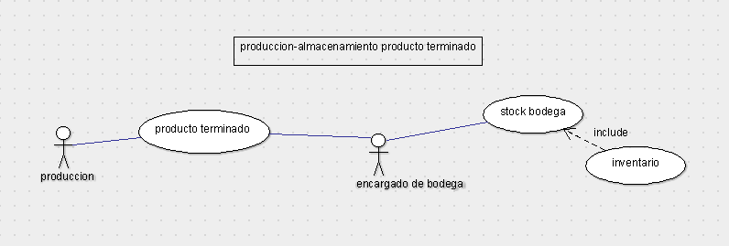

## Orden de compra materia prima

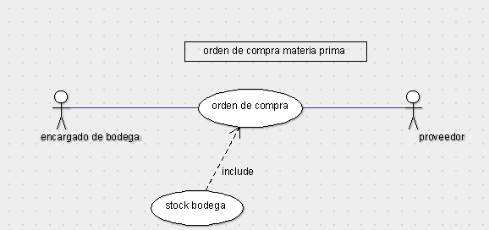

## Cliente solicitud producto

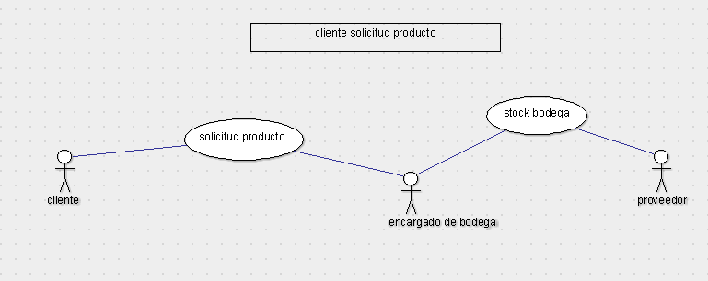

## Distribución de producto terminado

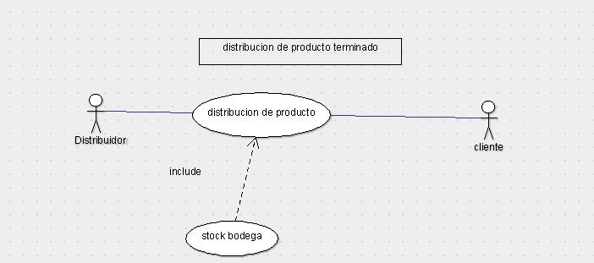

## Registro producto

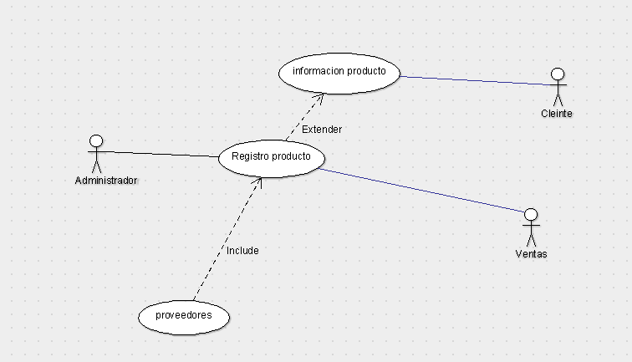

# Diagramas Hijo

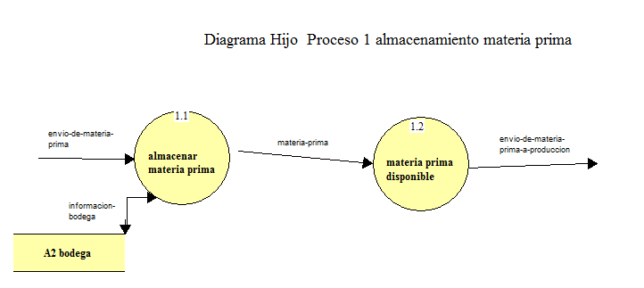

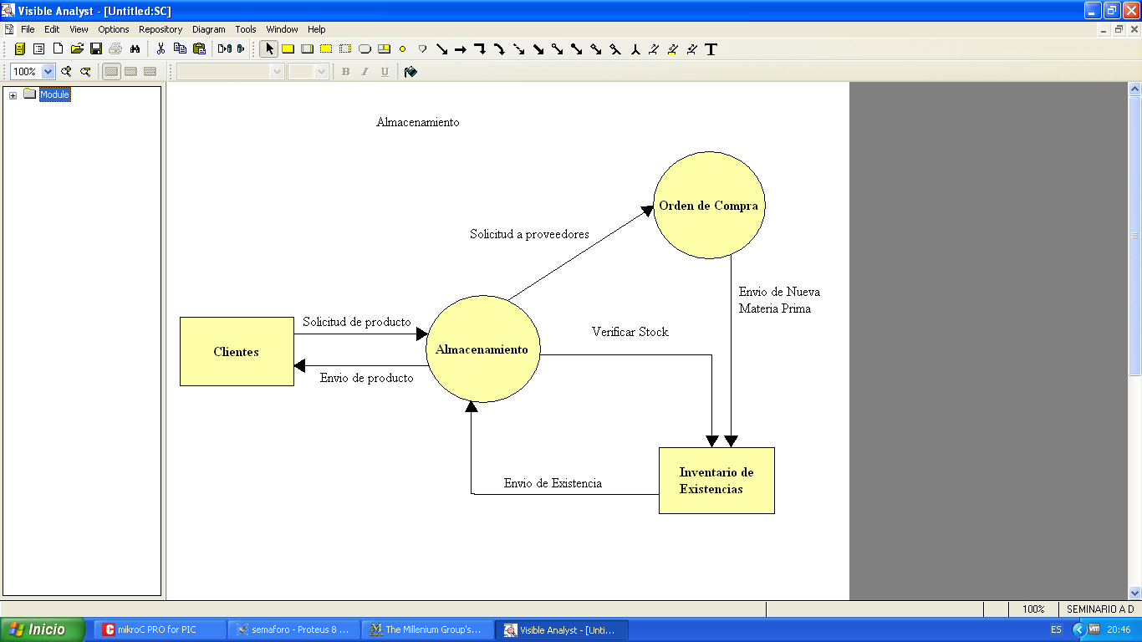

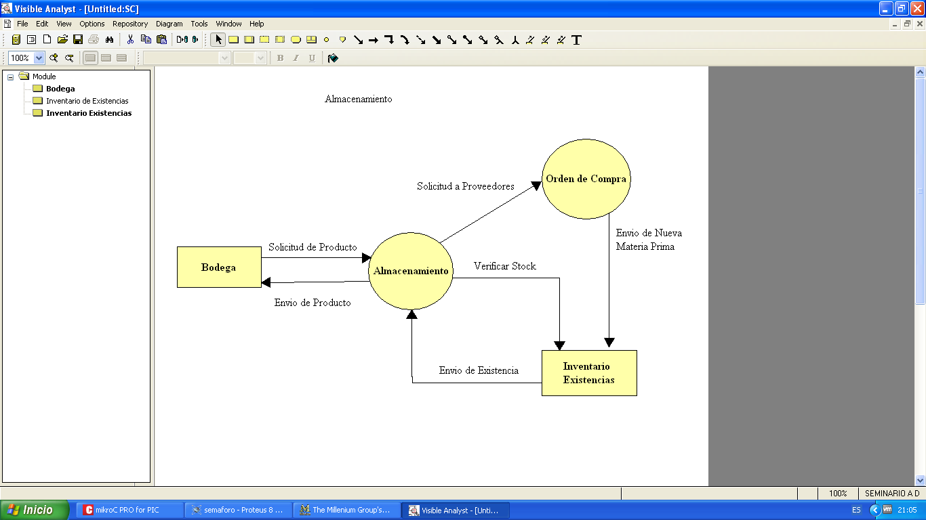

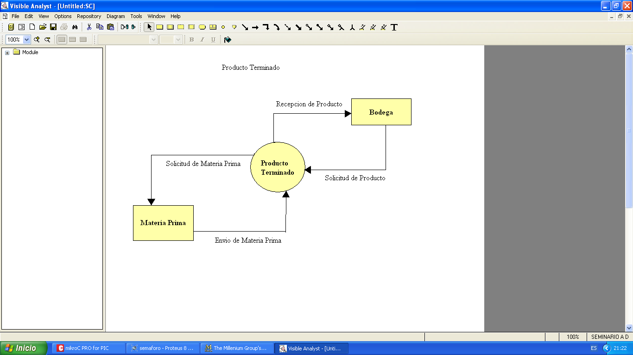

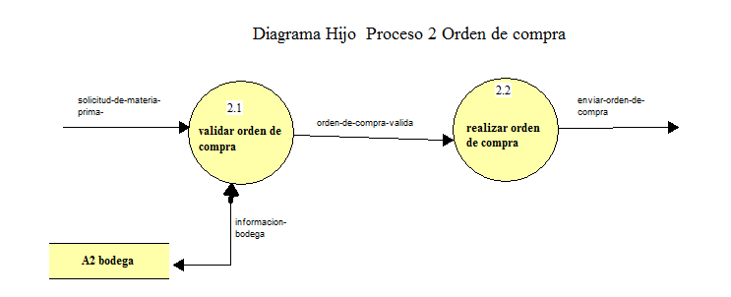

# DERCAS

Anexo Documento de Especificaciones y Requerimientos y Criterios de Aceptación del Software (DERCAS) Seminario Análisis y Diseño

**ERP – Módulo SCM**

**Administración de Cadena de Suministros**